**面向对象程序设计基础 第九次作业**

徐浩博 2020010108

**验证部分**

本程序的验证我采用对拍法。

具体而言，先写createdata文件作为数据生成的程序，生成的数据格式仿照Project文件的输入格式，先输入数据个数，再分别输入各个数字的值，最后输入三个命令，分别对应排序不去重输出，排序去重输出和退出。在这里，生成数据时数据范围n为1~100000个整数，我特别注意到这里的整数同时包含正负整数，且为了验证去重是否正确，因此将随机生成的n个数字的数字范围控制在[-n/10,n/10]之间。

其次，再standardout文件作为标准输出，这里采用手写的快速排序算法进行计算，并分别在输出时输出去重和不去重两种结果。

运行时，采用批处理文件，先运行createdata生成数据，将生成的数据输入data.txt内，然后Project和standardout分别读取data.txt的数据并分别将输出结果输出于out1.txt与out2.txt内，最后将out1与out2进行对比即可获知两个程序运行结果是否相等，若相等则进入下一次循环。

下面我们选取一组样例进行展示：

输入：

40

2 2 -4 -1 -3 1 -2 -1 2 3 -3 -4 -1 -3 3 2 2 -1 3 1 1 -3 -1 1 2 -2 -3 2 -3 -4 2 0 -1 -3 2 -3 0 1 -2 -1

输出1：

-4 -4 -4 -3 -3 -3 -3 -3 -3 -3 -3 -2 -2 -2 -1 -1 -1 -1 -1 -1 -1 0 0 1 1 1 1 1 2 2 2 2 2 2 2 2 2 3 3 3

-4 -3 -2 -1 0 1 2 3

输出2：

-4 -4 -4 -3 -3 -3 -3 -3 -3 -3 -3 -2 -2 -2 -1 -1 -1 -1 -1 -1 -1 0 0 1 1 1 1 1 2 2 2 2 2 2 2 2 2 3 3 3

-4 -3 -2 -1 0 1 2 3

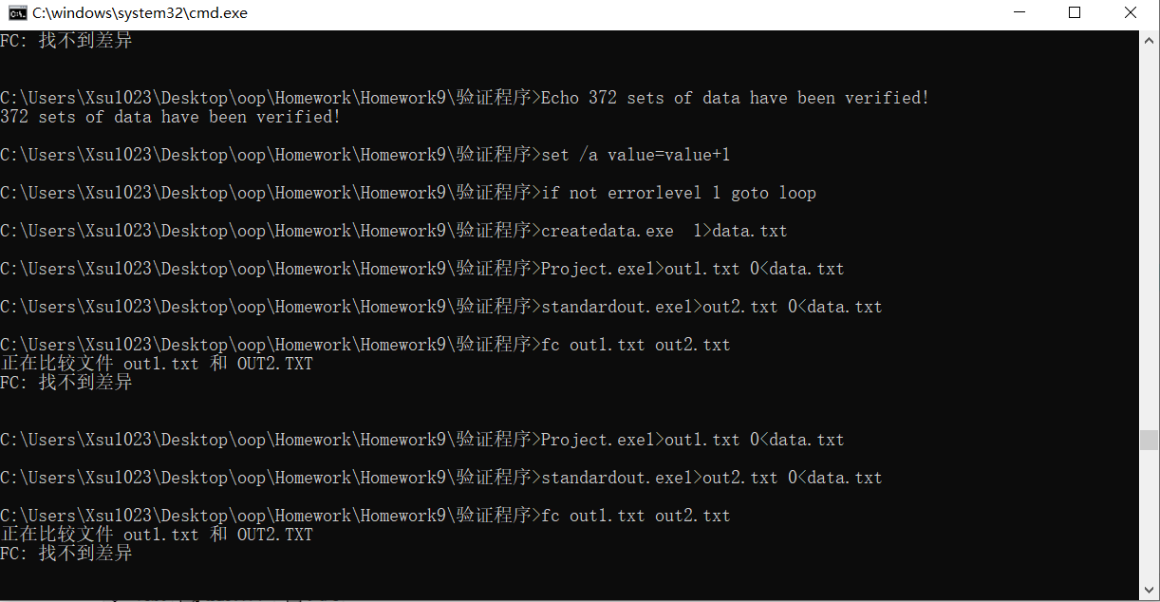

可以看到，300多组数据后仍没有出现错误，这就验证了程序的正确性。